**NEBEZPEČNÝ ODPAD**

 Svoz v naší obci proběhne

v úterý 16. dubna 2019

Sbíráme pouze nebezpečný odpad.

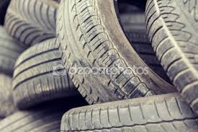(televize, kompletní lednice, baterie,

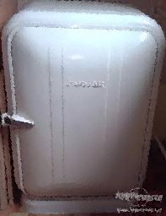 pneumatiky bez disků,

obaly od olejů a barev)